福島縣二本松市的觀光

安達太良山
安達太良山海拔1,700公尺，是「日本百名山」之一而聞名。這座山大約形成於50萬至20萬年前的火山活動中，至今仍然是一座活火山。安達太良山山坡上的杜鵑花尤其引人注目。每年6月到7月，從淡黃色到鮮艷的紅色，數十種杜鵑花競相綻放。到了10月，這座山會被秋天的紅葉染成一片火紅。
最熱門的登山路線始於奧岳登山口，是一趟往返需花費半天的路徑，但無需特殊裝備。路線的前半段，從登山口到藥師岳全景公園，可選擇搭乘安達太良山的纜車，10分鐘內即可抵達。
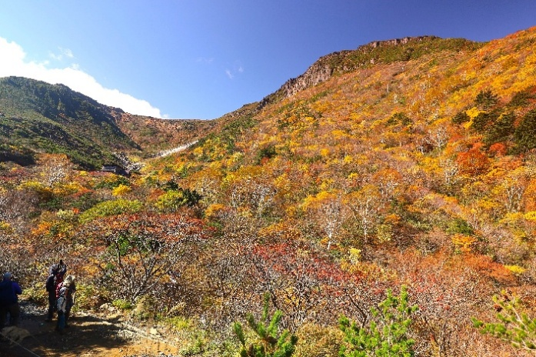
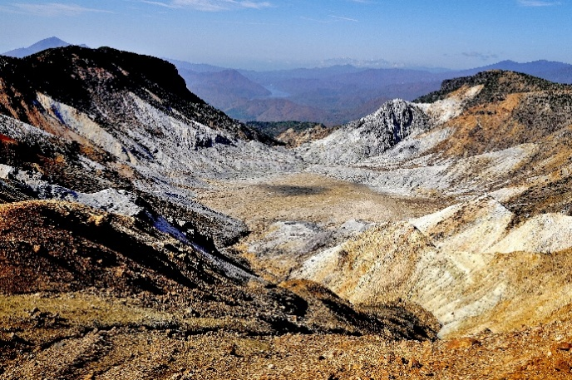
路線的後半段是從藥師岳全景公園到山頂的2.4公里長攀登路段，大約需要花費75分鐘才能走完。起初坡道較為平緩，但經過差不多位於中間點位置的仙女平分岐之後，坡度陡然上升。

岳溫泉的引湯
岳溫泉的溫泉並非從地底下直接抽取，而是使用從其他地方引進溫泉水的「引湯」方式。源泉位於附近海拔1,500公尺的鐵山。引湯系統的管道總長超過8公里，是日本最長的引湯系統之一
輸送岳溫泉的溫泉水管中，隨著時間推移，水中的硫磺及其他礦物質會逐漸沉積，這些沉積物被稱為湯花。為了確保水流暢通，管道需要定期清洗，並將內部堆積的硫磺與礦物質一併沖出。當超過一週累積的湯花抵達岳溫泉時，溫泉水便會轉變為乳白色。如今，岳溫泉將這些特殊日子稱為「湯花日」。
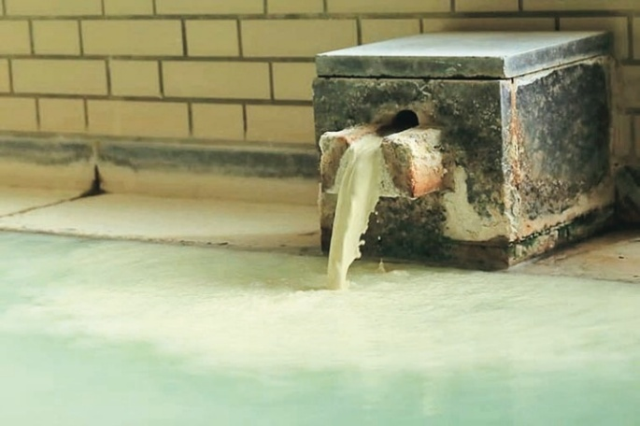
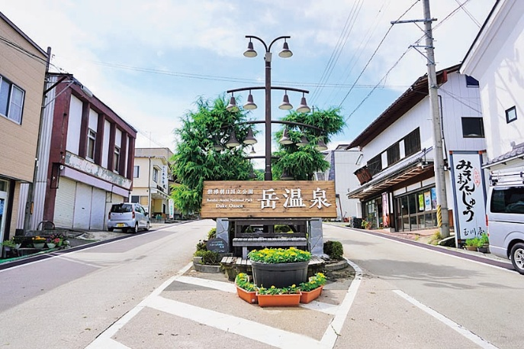

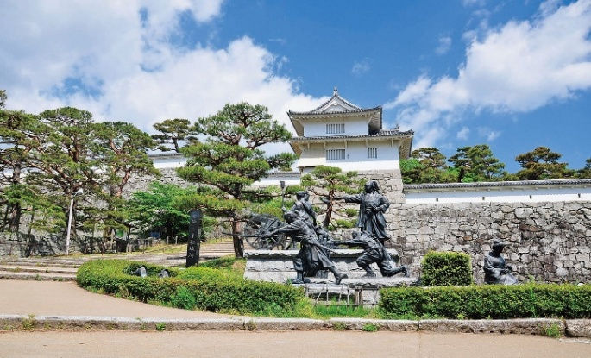
二本松城
霞城公園位於二本松城遺址。二本松城在1414年到1868年間，一直聳立在安達太良連峰的支脈上；曾經是多位大名的居城，後於1643年被賜予丹羽光重。丹羽光重及其後代所做的城市規劃奠定了今日二本松市的基礎。丹羽家族以此城為據點管治其轄區，直到1868年戊辰戰爭期間城池和領地被毀為止。現今，公園內保留、恢復了部分石牆、建築和庭園，重現了數百年前城堡的面貌。
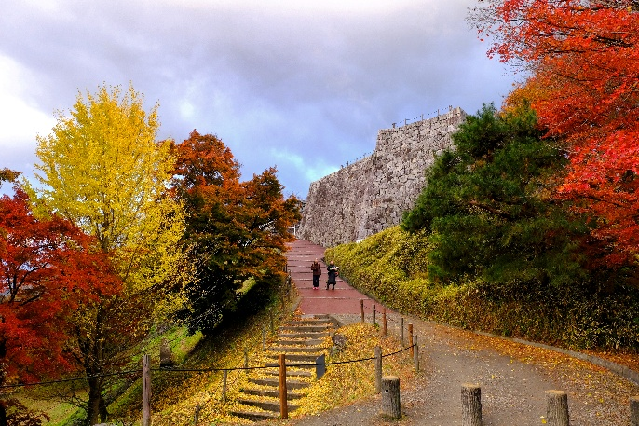
戊辰戰爭後，舊城址曾經一度成了繅絲廠，後來改名為霞城公園，並種植花草樹木供市民休憩。公園內保存和復原了部分石牆、建築以及庭園，展現昔日二本松城的歷史面貌。
公園的最高處「本丸」是城堡中最早建成的部分，被石牆環繞，部分牆體的歷史可追溯到16世紀後半期。公園下方還有一些景點，如園內現存最古老的建築——洗心亭茶館，復原的箕輪門，以及建於17世紀中期的日式庭園。

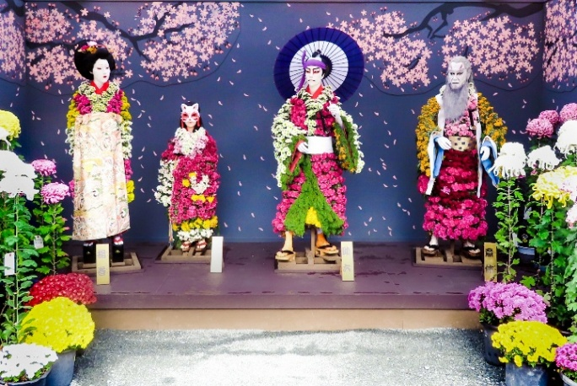
秋之菊
秋天，當霞城公園的樹葉被染成金黃色與紅色，夜間的步道也會被燈光照亮，供市民和遊客悠閒散步。從10月中旬到11月下旬，霞城公園還會舉辦二本松市一年一度的菊花祭，此活動以用菊花裝飾或完全用菊花製作的真人大小的人偶和布景而聞名。每年的展出都會設定不同的主題，園藝師和團隊之間也會根據不同的主題競相創作出最精緻、漂亮的作品。

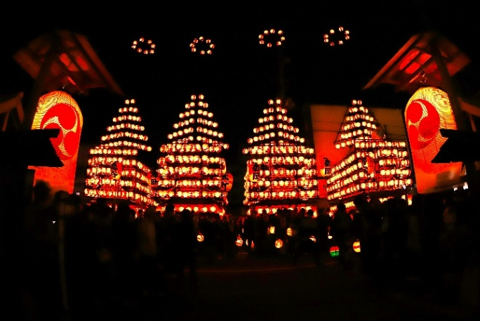
提燈祭
祭在每年10月的第一個星期六舉辦，持續三個夜晚。當夏季的酷熱消退，秋意漸濃時，二本松便會被提燈祭的燈火點亮。七座裝飾著提燈、伴隨著笛子和打擊樂器演奏的祭典音樂的大型太鼓台，會在城鎮中穿梭巡遊。每座太鼓台高約11公尺，裝飾著300盞內置蠟燭的紙燈籠。一旦蠟燭熄滅，就需要由身手矯健的工作人員爬上太鼓台進行更換。到夜晚結束時，每座太鼓台會消耗超過1,500支蠟燭。
提燈祭的起源可以追溯到1664年，當時是由丹羽光重所發起的。七個太鼓台分別代表二本松市的不同街區。

